филиал «Берёзка»

МБДОУ детского сада «Колокольчик»

Кирсановского района

Разновозрастная группа общеразвивающей направленности

( дети от 2-х до 4-х лет )

Воспитатели: Т.В. Асеева

С.В. Шадрова

Декабрь 2014 года
Действующие лица
Взрослые:
Ведущий
Дед Мороз, Снегурочка
Каркуша, Хрюша, Степашка

Ход утренника
Под веселую музыку дети вбегают в зал и встают вокруг елки.
Ведущий.
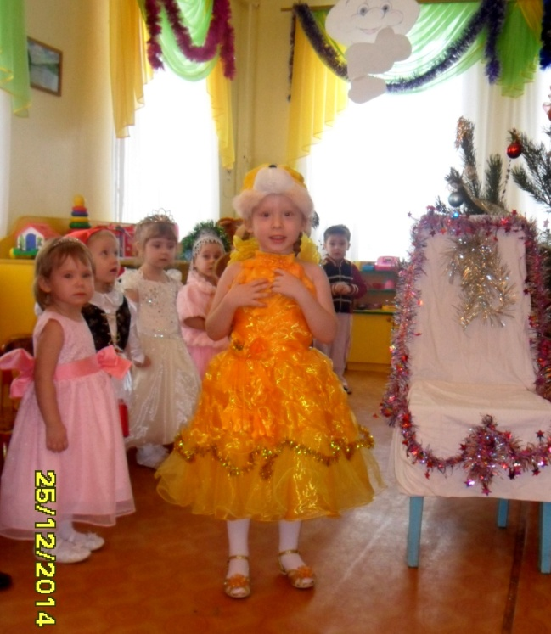
Ребята, посмотрите:
Наша елка — просто диво,
Так нарядна и красива,
Вся в гирляндах, фонарях,
В позолоте и огнях!
Давайте с ней поздороваемся!
Дети. Здравствуй, елочка!
Ребенок.
Здравствуй, елочка, наш друг!
Собрались мы все вокруг
Песни петь и танцевать,
Дружно Новый год встречать!
Исполняется песня «Новый год» (сл.В. Савинского, муз. О. Крайниковой)
- Пушистый снег кружится,
На улице мороз.
В санях волшебных мчится
К нам в гости дед Мороз
Припев:
Пробьют часы двенадцать раз,
И ёлочка зажжется.
И сказка добрая у нас
На празднике начнется.
- Мы будем веселиться,
И петь, и танцевать,
Под ёлочкой кружиться
И с дедушкой играть!
Припев:
Дети садятся на стульчики. Звучит музыка из передачи «Спокойной ночи, малыши!»
Ведущий. Ребята, вы узнали музыку? Откуда она? А вы хотите, чтобы к нам сегодня в гости пришли герои из этой передачи? Тогда давайте вспомним, как их зовут.
Дети. Хрюша, Каркуша, Степашка!
Ведущий. А сейчас давайте дружно ручками хлопнем — раз, два, три!
Бойко ножками притопнем — раз, два, три!
Эй, зверюшки! Эй, друзья!
Вас зову на праздник я!
Звучит музыка, в зал весело вбегает Каркуша.
Каркуша.
Я веселая Каркуша, ладушки, ладушки!
Я резвушка, хохотушка, ладушки, ладушки!
Бантику меня в горошек, ладушки, ладушки!
Вы мне хлопайте в ладошки, ладушки, ладушки!
Дети хлопают, Каркуша кланяется.
Здравствуйте, ребятки! А что это вы такие нарядные? Разве у вас праздник? А что за праздник? Ой, как здорово!
Подпрыгивает от радости и хлопает в ладоши.
А на празднике играть можно? А песни петь? А плясать?
Ведущий. Конечно, Каркуша, можно! Для этого праздники и существуют!
Каркуша. Ура! Ура! Я очень плясать люблю! А вы ребятки, любите?
Ведущий. Знаешь, Каркуша, наши ребята не только любят плясать, но и хорошо умеют это делать.
Каркуша. Не может быть! А вот я сейчас это проверю! (Достает «конфеты».)
Нет вкусней конфет на свете,
Знают взрослые и дети…
Ну-ка, детки-конфетки, выходите сюда! Ой, какие вы красивые, нарядные! (Раздает им «конфеты».) Хотите со мной поплясать? Тогда начинаем.
Исполняется танец «Шоколадные конфетки» (Муз. и сл. З. Роот)

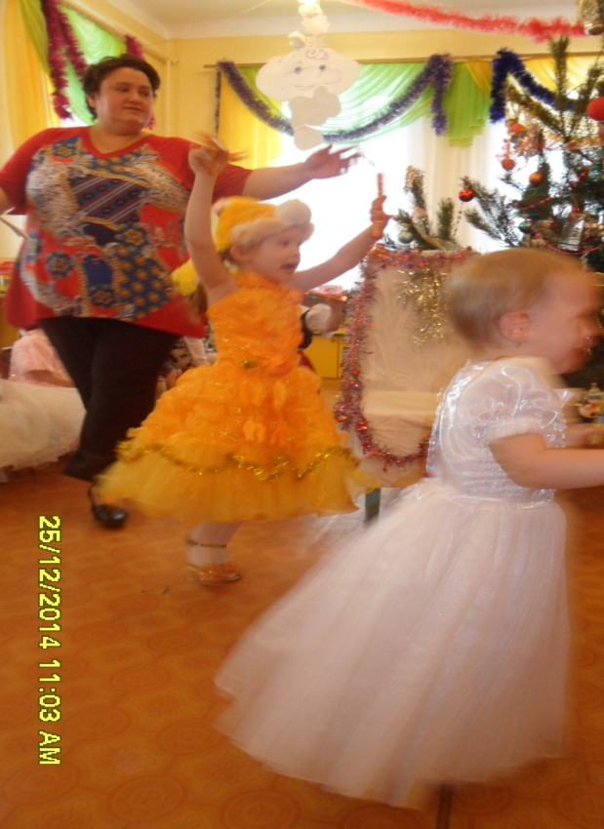
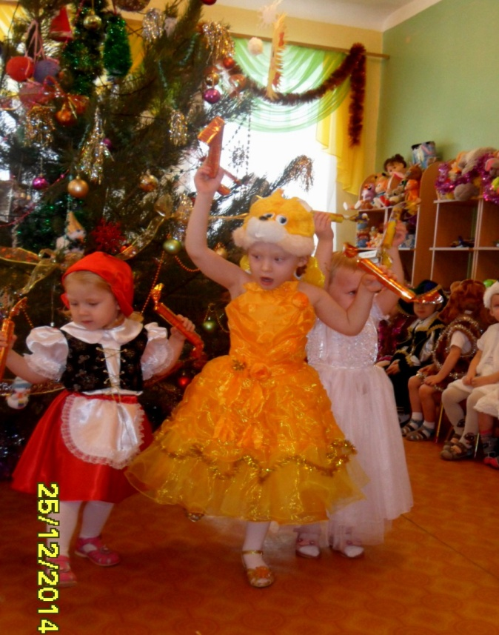
Каркуша. Ой, что я слышу... Кажется, сюда кто-то бежит!
Под веселую музыку в зал вбегает Хрюша, останавливается перед ребятами.
Хрюша.
Хрюшу знают все ребята,
Хрюшу любят все вокруг!
Я веселый, знаменитый,
Я ваш самый лучший друг!
Здравствуйте, ребятки! Здравствуй, Каркушечка- душечка!
Каркуша. Здравствуй, здравствуй, Хрюша!
Хрюша. Ребятки, вы такие веселые, такие довольные.
Что же у вас такое тут происходит?
Ведущий. А ты, Хрюша, послушай, тебе сейчас ребята обо всем расскажут!

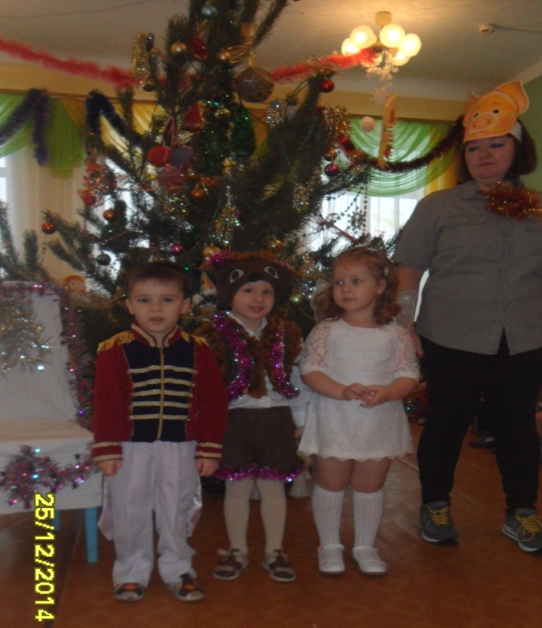
1-й ребенок.
Всем нам очень хорошо,
Весело сегодня,
Потому что к нам пришел
Праздник Новогодний!
2-й ребенок.
Елка, елка, елочка,
Колкая иголочка,
У тебя на ветках снег,
Ты стройней и выше всех!
3-й ребенок.
Лучше нету нашей елки,
У кого ни спрашивай,
Хороши на ней иголки,
Звездами украшены!

Хрюша.
Как весело, как весело,
Как радостно кругом!
Давайте мы для елочки
Песенку споем!

Исполняется песня «Ёлочка-красавица» (сл. С Еремеева, муз. М. Еремеевой)

- Ёлочка-красавица
Всем вокруг видна.
Нравится, нравится
Каждому она!
Припев:
Все вокруг, все вокруг,
В новогодний встали круг.
Новый год, Новый год,
Заходи в наш хоровод!
- Мы возле ёлочки
Дружно собрались.
Мы просим ёлочку:
–Ёлочка, зажгись!
Припев:
- Ёлочка яркая
Краше нежных роз!
Ходит с подарками
Дедушка Мороз!
Припев:
- Мальчики, девочки
Здесь не устают.
И за Снегурочкой
Весело идут!
Припев:
- Ёлка нарядная
Светится сейчас.
Ты ненаглядная
Ёлочка для нас!
Припев:

Ведущий. Ребята, посмотрите, кого-то у нас еще не хватает... Каркуша здесь, Хрюша здесь... Кого же нет?
Дети. Степашки!
Хрюша. Да вот он к нам спешит!
Под музыку в зал весело вбегает Степашка.
Степашка.
Я — Степашка, я — Степашка,
Посмотрите на меня!
Очень я люблю веселье,
Я пришел сюда не зря!
Будем вместе веселиться,
Песни петь и танцевать,
Будем с Дед Морозом вместе
Дружно Новый год встречать!
Здравствуйте! (Все здороваются со Степашкой.)
Тут веселье, словно в сказке,
И кругом мелькают маски...
Вот медведь, а вот лиса.
(Показывает на детей.)
Ах! Какие чудеса!
Эй, зверюшки, эй, друзья,
Вас зову на пляску я!

Исполняется «Пляска зверюшек» (музыка и движения — по усмотрению музыкального руководителя.)

Каркуша.
Ах, как жарко стало в зале.
Вы так здорово плясали!
Хрюша.
Но обидно нам до слез,
Где же Дедушка Мороз?
Степашка.
Должен он давно прийти,
Да не может нас найти!
Ведущий. А давайте позовем Деда Мороза и Снегурочку, крикнем: «А-у!»
(Все вместе кричат, но никто не откликается).
Нет... Кричим мы слабовато,
Ну-ка, дружно все, ребята!
Позовем его всерьез,
Крикнем: «Дедушка Мороз!», «Снегурочка!»
Дети (хором). Дедушка Мороз! Снегурочка!
Звучит музыка В. Агафонникова «Выход Деда Мороза».
Дед Мороз.
Ау! А-у-у! Иду-у-у!
Здравствуйте, ребятки!
Снегурочка:
С Новым годом поздравляем
И хозяев, и гостей!
Счастья, радости желаем
И погожих ясных дней!
И ещё вам пожелаем:
В детском садике своем
Здоровее и румяней
Становиться с каждым днем!
Дед Мороз:
Прошлый год у вас я был,
Никого не позабыл!
Вот Ирина, Петя, Рома,
Костя, Юленька, Егорка!
А сейчас все в круг вставайте,
Дружно песню запевайте!
Снегурочка: Дедушка Мороз! Подожди!
Дед Мороз. Что такое?
Ведущий.
Мы сейчас исполним песню.
Но чтоб было интересней,
Сделай нам такую милость,
Чтобы елка засветилась,
Засветилась, засверкала,
Огоньками заиграла!
Дед Мороз.
Что ж, для этого нам нужно,
Чтобы все мы очень дружно
Ей сказали: «Раз! Два! Три!
Наша елочка, гори!»

Дети со взрослыми повторяют слова.
Снегурочка:
Наша елка засверкала —
Вот и праздника начало!
Дед Мороз вас всех зовет
В новогодний хоровод!
Исполняется песня «Снег идет», (слова и музыка М. Еремеевой)
- Снег идет, снег идет,
Весело искрится.
Новый год, Новый год
В двери к нам стучится.
Припев:
Рады мы, что Новый год
К нам с подарками идет!
- .Встали в круг, встали в круг
Взрослые и дети.
Дед Мороз-добрый друг,
Знают все на свете!
Припев:
- Новый год, Новый год,
Приходи скорее!
И у нас хоровод
Станет веселее!

Дед Мороз.
Ох, ох, ох, ох!
Что-то стал я нынче плох!
Не могу сидеть, стоять,
Так и тянет поплясать!
Ну-ка, детки, круг пошире!
Начинаю... Три, четыре!

Исполняется «Пляска Деда Мороза» (под любую плясовую мелодию).
Снегурочка:
Притомился дед, устал.
Так он весело плясал!
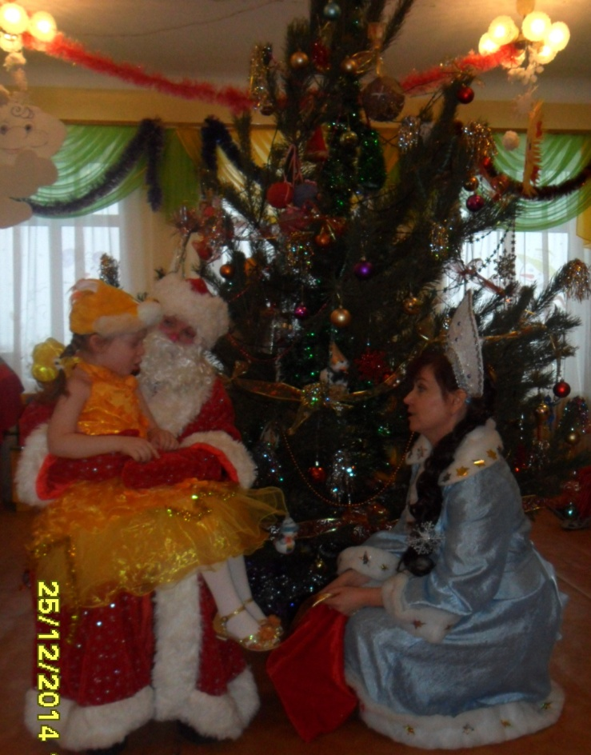
Пусть у елки отдохнет,
Кто ему стихи прочтет?

1-й ребенок.
По сугробам и ухабам
К нам идет веселым шагом
Добрый Дедушка Мороз.
Ты подарки нам принес?
2-й ребенок.
К нам под Новый год стучится
Старый Дедушка Мороз.
Он снежинками искрится,
Он сосульками оброс!
У него румянец яркий,
Борода, как белый мех,
Интересные подарки
Приготовил он для всех!
Дружно мы его встречаем,
Мы такие с ним друзья!
Но поить горячим чаем
Гостя этого нельзя!
3-й ребенок.
Снег, снег, снег, снег осыпает ветки.
На березе, на сосне снежные конфеты.
А на нашей елочке снег ненастоящий,
Но такой же, как в лесу, —
белый и хрустящий.
4-й ребенок.
Улицей гуляет
Дедушка Мороз.
Иней рассыпает
По ветвям берез.
Ходит, бородою
Белою трясет,
Топает ногою,
Только треск идет!
5-й ребенок.
Дед Мороз, Дед Мороз,
Деткам ёлочку принес,
А на ней фонарики,
Золотые шарики!
6-й ребенок.
Мама ёлку украшала,
Юля маме помогала,
Подавала ей игрушки:
Звезды, шарики, хлопушки.
А потом гостей позвали
И у ёлочки сплясали!
7-й ребенок.
Встали девочки в кружок,
Встали и примолкли.
Дед Мороз огни зажег
На высокой ёлке.
Наверху звезда,
Бусы в два ряда.
Пусть не гаснет ёлка,
Пусть горит всегда!
8-й ребенок.
Ёлка, ёлка, ёлочка,
Колкая иголочка.
У тебя на ветках снег,
Ты сегодня лучше всех!
9-й ребенок.
Выбрал папа ёлочку
Самую пушистую.
Самую пушистую,
Самую душистую.
Ёлочка так пахнет –
Мама просто ахнет!
10-й ребенок.
Наша ёлка велика,
Наша елка высока.
Выше папы, выше мамы -
Достает до потолка.
11-й ребенок.
Дед Мороз прислал нам ёлку,
Огоньки на ней зажег.
И блестят на ней иголки,
А на веточках - снежок!
12-й ребенок.
Кто в нарядной теплой шубе,
С длинной белой бородой,
В Новый год приходит в гости,
И румяный, и седой?
Он играет с нами, пляшет,
С ним и праздник веселей!
Дед Мороз на ёлке нашей
Самый главный из гостей!
13-й ребенок.
Перед праздником зима
Для зеленой ёлки
Платье белое сама
Сшила без иголки.
Отряхнула белый снег
Ёлочка с поклоном,
И стоит красивей всех
В платьице зеленом.
Ей зеленый цвет к лицу,
Ёлка знает это.
Как она под Новый год
Хорошо одета!
14-й ребенок.
Кто пришел? Что принес?
Знаем мы — Дед Мороз!
Он седой, с бородой,
Он наш гость дорогой!
Он нам елочку зажжет,
С нами песенку споет.
15-й ребенок.
Почему снежок идет?
Почему на речке лед?
Это к нам зима пришла-
Много снега намела.
Почему у нас в гостях
Ёлка в ярких огоньках?
Потому что к нам идет
Зимний праздник - Новый год!
16-й ребенок.
В гости ёлка к нам пришла,
Запах хвои принесла.
Потому что в Новый год,
Каждый в гости ёлку ждет.
17-й ребенок.
На свете так бывает,
Что только раз в году
На ёлке зажигают
Прекрасную звезду.
Звезда горит, не тает,
Блестит прекрасный лед.
И сразу наступает
Счастливый Новый год!
Дед Мороз.
А сейчас пришла пора
Поиграть нам, детвора!
Посмотрю я, есть ли среди вас ловкие ребята.
Проводится игра «Кто первый обежит вокруг елки и сыграет на барабане» (играют по двое).
Дед Мороз. Ребятки, а вы мороза боитесь? А если ручки замерзнут, вы что делаете?
Ведущий. Мы хлопаем!
Дед Мороз. Как?
Ведущий. А вот как. (Хлопает вместе с детьми.)
Дед Мороз. А если ножки замерзнут?
Ведущий. Мы топаем!
Дед Мороз. Как?
Ведущий. А вот так. (Топает с детьми.)
А еще, Дед Мороз, мы пляшем!
Дед Мороз. Как?
Ведущий. А вот так!
Исполняется «Зимняя пляска, слова О. Высотской, музыка М. Старокадомского.
Дед Мороз. Ай да ребятки! Ай да молодцы! Как весело плясали!
(В это время Каркуша бросает в Деда Мороза несколько снежков, сделанных из поролона.)
Ой, кто это в меня снежки бросает?
(Оглядывается, замечает)
А-а-а! Это ты, Каркуша-озорница!
Каркуша. Дед Мороз, мы с ребятами еще хотим играть, в тебя снежками бросать!
Дед Мороз. Ишь ты, какую интересную игру придумала! Эй, ребятки, выходите и снежки скорей берите.
(Раздает снежки детям.)
Проводится игра «Снежки».
Дед Мороз.
Ну, пора мне собираться,
В путь-дорогу отправляться!
Снегурочка: Дед Мороз, а ты о чем-то забыл.
Дед Мороз.
Как забыл?
Дед Мороз с детьми играл?
Возле елочки плясал?
Песни пел?
Детей смешил?
Что же я еще забыл?
Снегурочка: Дед Мороз, ты про подарки для ребят забыл.
Дед Мороз.
Нет, конечно, Дед Мороз,
Всем подарочки принес!
Хрюша, Степашка, Каркуша, помогите мне.
Каркуша, Хрюша, Степашка под веселую музыку убегают, немного погодя возвращаются и катят перед собой большой снежный ком, сделанный в технике папье-маше.
Ведущий.
Вот так ком, чудесный ком!
Интересно, что же в нем?
Дед Мороз.
Этот ком не простой,
В середине не пустой...
В нем подарки лежат
Для всех, для всех ребят!
Ведущий. Ой, Дед Мороз, а как же мы подарки из этого кома достанем?
Дед Мороз. А мы сейчас с ребятами дружно потопаем... Звонко похлопаем... Сильно-сильно подуем...
Стучит посохом и приговаривает.
Снежный ком, развались
И в подарки превратись!
Вскрывает ком, звучит веселая музыка, взрослые раздают детям подарки.
Дед Мороз:
Ну что ж , друзья, прощаться нужно.
Всех поздравляю от души!
Пусть Новый год встречают дружно
И взрослые, и малыши!
Снегурочка:
До свиданья, дети, веселых вам потех!
До свиданья, мамы, папы,
С Новым годом всех!
Дети. До свидания!
Звучит музыка. Дед Мороз, Снегурочка, Хрюша, Каркуша, Степашка покидают зал.

